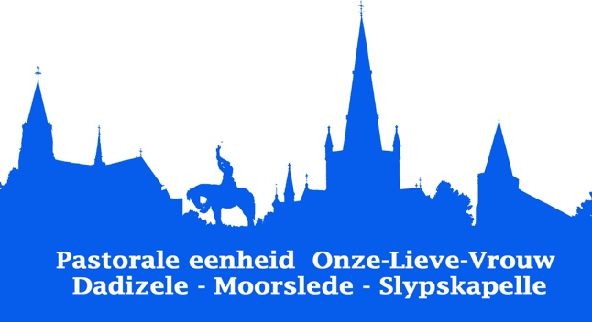

Beste ouder(s)
Uw zoon/dochter zit in het zesde leerjaar (of is geboren in het jaar 2015). Dit is de leeftijd waarop hij/zij het sacrament van het vormsel kan ontvangen.
In onze pastorale eenheid vinden de vormselvieringen plaats op de volgende momenten:
- In de Sint-Martinuskerk te Moorslede op zaterdag 24 april 2027 om 10u
- In de Sint-Theresiakerk te Slypskapelle op zaterdag 24 april 2027 om 14u
- In de Basiliek te Dadizele op zondag 25 april 2027 om 11u

Wat is het vormsel precies en welke voorbereiding gaat eraan vooraf? Op deze vragen bieden we graag een antwoord! We nodigen u, samen met uw zoon/dochter, uit op de info-avond die plaatsvindt op maandag 12 oktober 2026 om 19u30 in de Sint-Martinuskerk te Moorslede.
Eerst zal Piet Raes het woord nemen. Piet is medewerker van het bisdom Brugge voor catechese. Hij is gehuwd en vader van drie grote zonen. Hij licht toe wat het betekent om christen te worden en het vormsel te ontvangen. Daarna stellen de catechisten het programma van de vormselvoorbereiding voor en kunt u uw zoon/dochter inschrijven voor het vormsel.
Indien u niet aanwezig kunt zijn op maandag 12 oktober, maar wel informatie over het vormsel wenst te ontvangen, neem dan contact met ons op via vormsel8890@gmail.com.
We kijken er alvast naar uit om u te ontmoeten!
Met vriendelijke groeten,
priester Marc en priester Birger
Ann-Sophie, Dimitri en zuster Margareta-Maria

